Pain cocotte bière-Levain
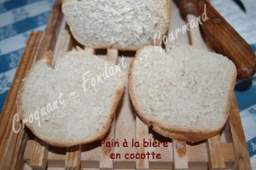 Pour un pain de 28 cm
- 210 g de bière
- ½ càc de sel
- 20 g de miel liquide
- 310 g de farine T 45
- 80 g de farine de seigle
- 90 g de levain
- 20 g de beurre
- ½ càc de levure sèche de boulanger
2 moules à cake en pyrex de 28 cm x 11 cm dont un est tapissé de papier cuisson mouillé.
Mettre dans la cuve de la MAP, la bière (elle était à température ambiante et je l'ai remué pour faire partir le gaz), le sel et le miel. Recouvrir avec les deux farines. Faire un puits et y verser le levain liquide et la levure.
Déposer le beurre en parcelles.
Lancer le programme "pâte" (20 minutes de pétrissage et 1 heure de levée).
À la fin du programme, déposer le pâton sur le plan de travail fariné.
Le dégazer doucement, puis lui donner à peu près la longueur du moule.
Déposer la pâte dans le moule tapissé et fermer avec le second moule.
Laisser lever jusqu'à ce que la pâte double de volume.
Mettre la cocotte et son couvercle dans le four froid et régler à 240°C.
Laisser cuire pendant 45 minutes sans soulever le couvercle.
Démouler le pain aussitôt sorti du four et le laisser refroidir sur une grille.
Attendre que le pain soit bien froid avant de couper en tranches.

